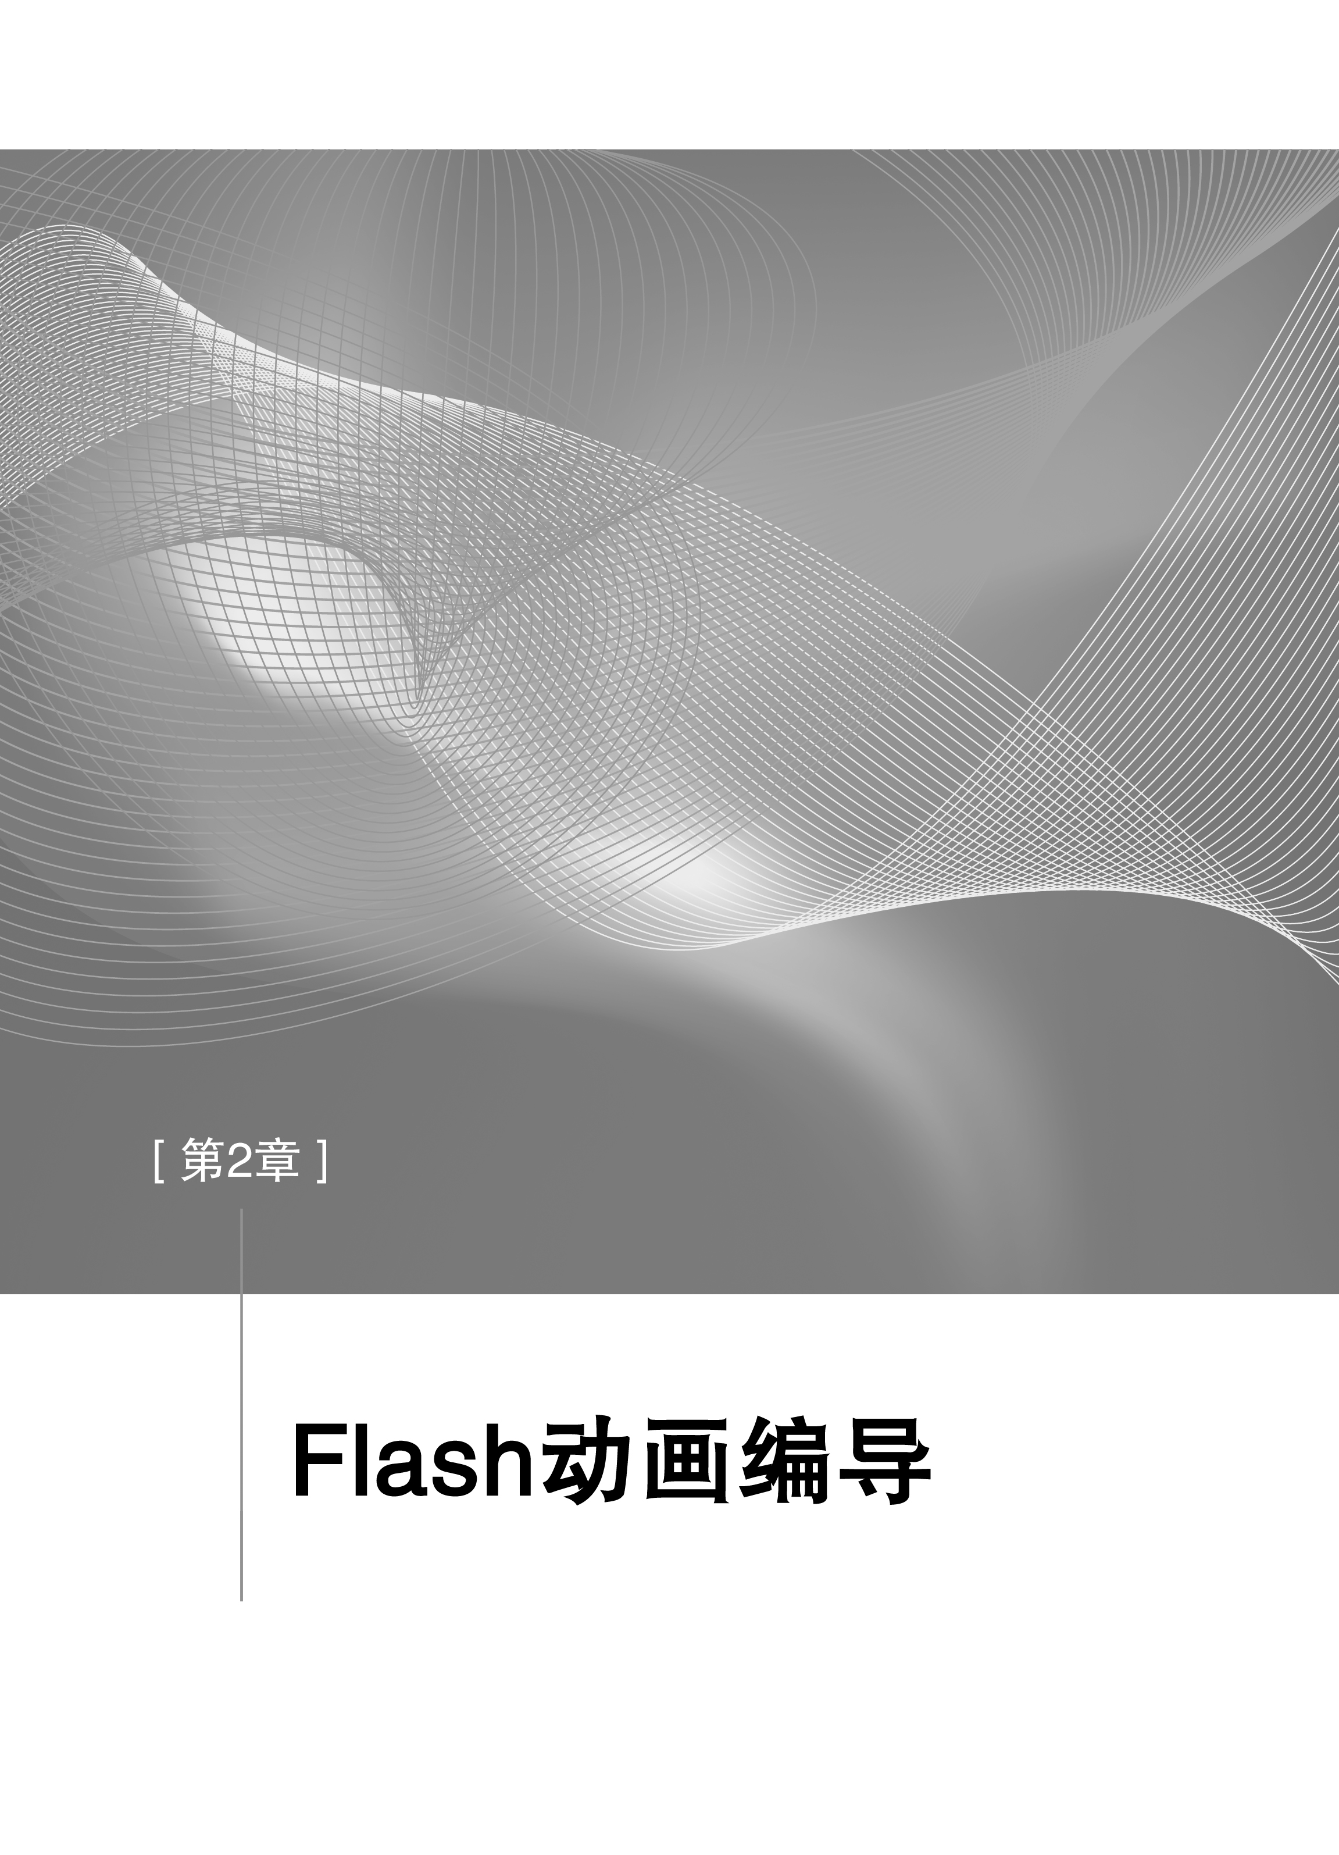

学习目标
- Flash动画编导的重要性
- Flash动画原理
- 动画编剧的编写要求
- 重点掌握蒙太奇手法的运用
Flash动画片整个设置过程一般分为3个阶段：前期、中期和后期。这里讲的前期，就是创作的筹备阶段，包括剧本、分镜头、人物设计、场景设计、配音，一直到正式制作动画片为止。

2.1 Flash动画剧本编写
如果把动画看做是一个有生命的人来说，那剧本就是人体内流淌的血液，它确保生命力的鲜活和持续。剧本在动画影片中联系着故事的主题、结构、角色、场景、情节、时代等各方面的基本要素，使每个要素浑然一体，作品完整，连贯统一。
动画剧本与真人影片剧本有所不同，这是由动画的本身特点所决定。动画承传了喜剧及幽默剧的深源传统，强调艺术夸张的表现手法，这样就使动画影片有更多的艺术表现力，使影片有更加有深入的艺术效果和视觉效果。同时作为动画自身来说，肢体语言也是视觉表象上一个重要的手段。动画同真人影片的不同之处在于，它不适合有过多的口语对白。如果要加深刻画故事剧情，就要避免动画角色丰富的表情对白动作，而要发挥动画的长处，强调肢体语言的表达方式，从而增添了动画影片的艺术观赏性。
剧本是写给导演、美术设计师和动画师等专业人士的，不是写给观众的，因此，剧本的书写要既简练又清晰。

2.1.1 选择动画剧本
首先，导演在选动画剧本时，首先要看剧本的内容是否适合电视传媒，是否具有一定的教育价值，预期的屏幕效果如何，这是动画创作的前提。动画片的制作是费时、费力的，需要较昂贵的开支，如果制作出来没有意义或效果很差，势必造成不必要的浪费。
其次，要看动画剧本的主题立意是否深刻富有新意，内容是否具体充实。好的动画剧本自不必说，对于质量不高的动画剧本，我们也不能一律否定。因为，有些剧本虽然创作得不太好，但题材本身很有意义，导演可以将自己的创作意图和设想告诉编剧，共同探讨，进行修改。

最后，导演在选择动画剧本时，还要适当考虑自身的因素，选择自己喜欢的、内容熟悉的、能激起创作热情的动画剧本，这样可以使导演保持较强烈的创作欲望，轻车熟路地驾驭作品。当然，工作需要时，导演接受了题材较陌生的剧本，也应全力以赴，虚心请教、深入研究，力求对剧本有一个全面深刻的认识。

2.1.2 分析研究动画剧本
导演的创作构思来自于对动画剧本、有关资料的深入细致的研究和透彻的理解。
(1) 充分了解编剧的创作意图、目的、对象及动画的类型。捕捉剧本的新意和自己对剧本的最初感受，估计预期的效果。
(2) 在熟悉动画剧本的基础上，与编剧及主要创作人员共同研讨剧本的主题是否正确，鲜明而富有意义，并找出存在的问题加以修改。
(3) 分析动画剧本的内容应如何适合电视屏幕表现，情节是否真实可靠；内容是否充实、富有表现力；细节处理的如何，剪裁是否得当。
(4) 研究动画剧本的结构形式及风格样式。看其所采用的结构形式能否成为表达主题思想的理想叙述方式。它所体现的风格样式是否与内容相适宜。
(5) 掌握动画片中人物或事物的个性特质，分析剧本是否对人物或事物进行了多角度、多层次、多侧面的表现。
(6) 审定解说词或对白。看解说词或对白配置得是否贴切、融洽。如果是有人物对白或主要依靠解说来阐释动画内容、推动情节发展的，则需要事先研究、修订好解说词，以便掌握画面的长度、整体节奏和视听造型的综合效果。

2.1.3 剧本的创作与构思
当导演从编剧手中接过文学剧本时，视听造型便随即开始了。导演要运用各种艺术手段来塑造屏幕形象，必须经过具体、完美、独特的构思。
导演构思是节目创作的灵魂，它体现着导演对文学剧本的理解和阐释以及对节目的总体设计。其主要内容有确定节目的主题思想、拟定结构与风格样式、组织情节、设计画面造型与声音造型以及蒙太奇的表现技法等。
当Flash动画开始制作之前，必须作出许多决定，如采用什么样的画面内容和表达方式，怎样调整舞台，绘制什么样的人物当演员，如何进行场面调度，镜头之间怎样衔接，如何转场，每个镜头的长度、机位、摄法、环境、场景气氛乃至灯光、道具如何处置。这些包含在每个画面中的各种因素，都要在制作动画以前经导演深思熟虑，作出相应的决定。然而，要使自己的作品具有较高的水准，导演在创作构思上要狠下工夫，刻意求新，摒弃那些平庸肤浅、生搬硬套的格调，避免空想和臆造，从作者、观众、拍摄对象的不同角度进行全方位的思考，才能使自己的作品独具特色。

2.1.4 对特殊剧情的要求
一部动画片，剧情是否能吸引观众，而且是否能使观众看得入神甚至让他们觉得过瘾，看了还想再看，这就需要动画片剧本的开始、发展和结局都要有许多奇妙的地方。一部动画片能抓住人的心理，特别是要使那些喜欢爱动、思想活跃的小朋友们静下心来看，是否有新意，是否能适合青少年的口味，剧情是否生动有趣、曲折离奇，这些就显得很重要。

2.1.5 要注意结局的掌握
故事总要有结局。动画片也是在讲述故事，不管结果如何，总要有一个结局。因此，故事的发展要符合观众的心理期望，甚至要比观众期望得更高，有些意想不到的结局，这样才会有吸引力。要让观众看完全片之后，感受整个故事的曲折、有趣，特别是结局、有力度、有新意，因此，故事的结局一般要有全剧冲突、发展的最高潮，故事的结局往往是体现全局的最高力度，当然，在整个故事中，还有其他段落的高潮。所以，一般说故事的结局，往往是以故事的高潮和结尾作为一个整体来考虑，应该是故事最强有力的地方。因此，结局的处理对于整个动画片来讲是至关重要的。

2.1.6 动画片剧本的原创编写要求
要编写一个好看的故事，说起来简单，但具体做起来并不那么简单了。要构建一个好看的故事，必须要注意以下三个方面：
(1) 故事中的人物形象的刻画和塑造是最重要的。一部成功的动画片给人印象最深的往往是那些生动、可爱的动画形象。深受观众喜爱的动画形象，容易在深入人心之后成为家喻户晓的动画明星。
(2) 要有生动、有趣、引人入胜的情节，而且一部动画片剧本中要有许多个有趣的情节，并一环扣一环，逐步把故事推向高潮。
(3) 人物和情节都必须在明确的主题之下或体现着某种意义。这些都是某种理念的体现，也就是剧本的原创者要通过具体的人物活动及生动情节给观众一个感兴趣的理念，而且是一个新鲜的、与众不同的理念。
上面讲的三个方面也就是人物、情节、理念，这三者有机地统一在一起而组成动画片的生动、有趣的故事。

2.2 Flash动画人物及场景的设计
原画设计人员接到任务后，必须按照导演要求的人物形象、构图、人物大小来设计每个镜头中的人物，并设计出该人物的四视图，如图2-1所示。
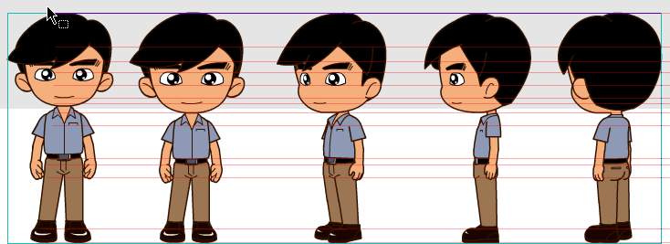
图2-1 四视图
还要绘制人物的表情库等，如图2-2所示。
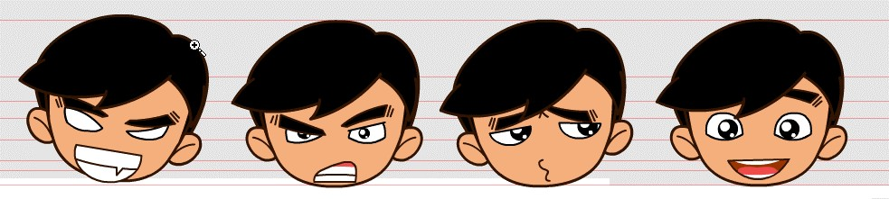
图2-2 人物表情库
线稿及上色的场景设计，如图2-3所示。
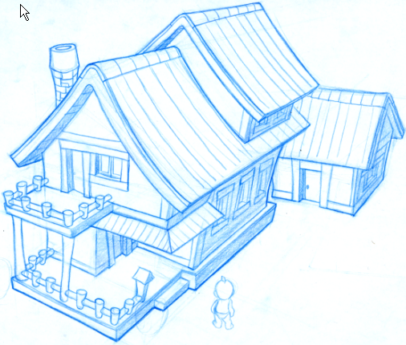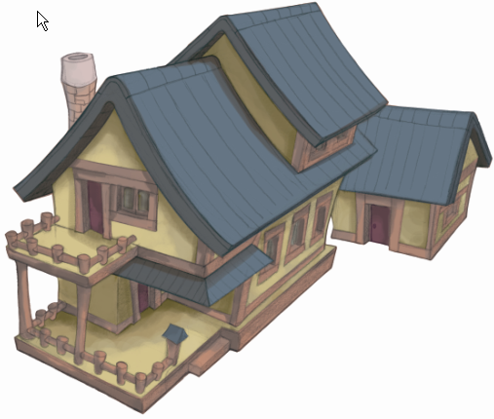
图2-3 线稿及上色的场景设计

2.3 Flash动画分镜头设计
一部动画片由多个镜头组接而成，镜头是动画片最基本的单位。在设计分镜头之前，首先要弄清楚什么是镜头？
所谓镜头是指摄影机从开始拍摄之间所拍下来的一段连续画面。这里应注意“连续拍摄”的意思，也就是说不论镜头有多长，调度如何复杂，只要中间不间断，仍为一个镜头。每当摄像机的位置被改变，就得到了一个新的镜头。

2.3.1 文字分镜头的编写
文字分镜头，也叫脚本。脚本是一个动画故事从文字脚本到画面分镜头的过渡，是采用文字手段把内容场次化、镜头化。
文字分镜头是具体画面的表达，要具有镜头感和画面感。用文字记录画面构思，便于在创作时理解全片或部分段落的画面构思、场景安排，改起来也比画面分镜头方便、快捷。
分镜头剧本的创作是将整个节目内容分解为若干个镜头，并将这些镜头依照一定的逻辑关系组成一个个段落。通过对每个镜头的精心设计和段落之间的衔接，表现出导演对节目内容的整体布局、叙述方法、刻画人物和表现事物的手段，细节的处理及蒙太奇的表现技法。
无论导演采用哪一种分镜头的方法，在创作分镜头剧本时都要考虑以下几个方面的内容。
(1) 根据动画内容分出场次(也可注明场景的名称)。按顺序列出每个镜头的镜号。
(2) 确定每个镜头的景别。导演对景别的选择不仅仅是出于表达节目内容的需要，还要考虑到不同景别对表现节奏的作用、物体的空间关系和人们认识事物的规律。一般根据视距的远近可分为远景、全景、中景、近景、特写等大小不同的景别。有时根据摄制的需要还可以分得更细，如大远景、中近景、大特写等。
景别是指由于摄影机与被摄体的距离不同，而造成被摄体在电影画面中所呈现的范围大小的区别。景别一般分为6种，即远景、全景、中景、近景、特写和大特写。在电影中，导演和摄影师利用复杂多变的场面调度和镜头调度，交替地使用各种不同的景别，可以使影片剧情的叙述、人物思想感情的表达、人物关系的处理更具有表现力，从而增强影片的艺术感染力。

1. 远景
远景是摄影机摄取远距离景物和人物的一种画面。这种画面可使观众在银幕上看到广阔深远的景象，一站式角色活动的空间背景或环境气氛，如图2-4所示。
大远景比远景距离更远，适于展现和浩渺苍茫的自然景色。这类镜头，或者没有人物，或者人物占很小的位置。大远景在影片中主要用于介绍环境和渲染气氛。
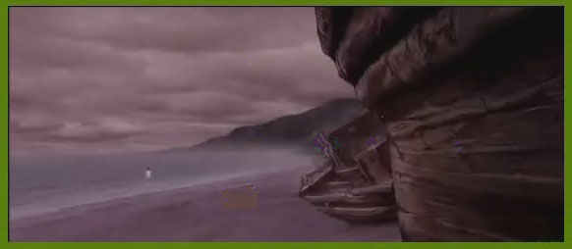
图2-4 远景效果

2. 全景
全景是摄像机摄取人像全身的一种画面。这种画面可使观众看到人物的全身动作及其周围部分环境，如图2-5所示。
全景具有较广阔的空间，既能展示比较完整的场景，又可使人物的整个动作和任务相互的关系得到充分展现。在全景中，人物与环境常常融为一体，能创造出有人、有景的生动画面。
全景与特写相比，视距差别悬殊。如果两者直接组接，会造成视觉上和情绪上大幅度的跳跃。运用得好，常能收到特有的艺术效果。如果人物情绪发展是跳跃的，景别的跳跃就可以很好地为塑造人物渲染气氛服务。
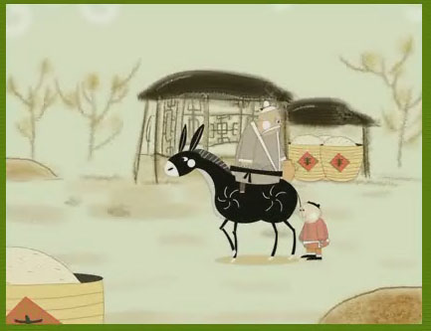
图2-5 全景效果

3. 中景
中景是指影片中只摄取人像膝盖以上部分的一种画面。这种画面可显示人物大半身的形体动作，是影片镜头中占数量较多的一种景别，常在叙述剧情时使用，如图2-6所示。中景镜头经常被放在远景镜头之后。
中景的视距比远景远一些，能为角色提供较大的活动空间，既可以使观众看清人物表情，又有利于显示人物的形体动作。由于取景范围比近景宽广，能在同一画面中拍摄几个人物及其活动，因此，中景在展示人物关系上极为便利，不但可以加深画面的纵深感，表现出一定的环境、气氛，而且通过镜头的组接，还能把某一冲突的经过叙述得清清楚楚，揭示出人物的复杂关系和不同性格。
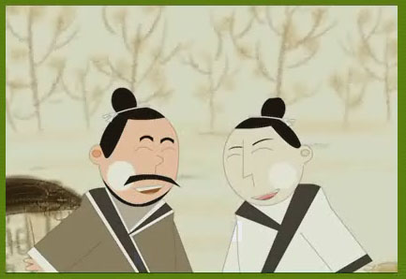
图2-6 中景效果

4. 近景
近景是指在影片中摄取人物上半身或人体局部形象的一种画面。这种画面能使观众看清人物的面部表情或某种形体动作，如图2-7所示。近景有时也摄取景物的某一部分。近景的视距比特写稍远，有些摄取人物腰部以上的镜头，又称为中近景。在近景中，人物上半身的活动和面部表情占据画面的显著地位，成为主要表现对象。在影片中，为了强调人物表情和重要动作，常运用近景或中近景。近景和特写的作用有相似之处，即视距近、视觉效果鲜明、强烈，可对人物的容貌、神态、衣着、仪表做细致的刻画。
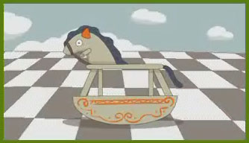
图2-7 近景效果

5. 特写
特写是指影片中拍摄人的面部、人体的局部、一件物品或物品的一个细部的镜头，如图2-8所示。特写镜头有很多变种，但是最基本的特写镜头是以展示人物的肩膀到头顶的范围为主。
动画片中的特写是突出和强调细节的重要手段。它既可通过眼睛的顾盼、眉梢的颤动以及各种细微的动作和情绪的变化，揭示人物的心灵，也可把原来看不清或容易忽视的细小东西加以突出、赋予生命，或借此画人物、烘托气氛，或用来介绍人物、时间和地点的特征。一般来说，特写镜头比较短促，运用得当能使观众在时间、视觉和心理上产生强烈的反应。

图2-8 特写效果

6. 大特写
大特写又称为“细部特写”，是把拍摄对象的某个细部拍得占满整个画面的镜头，取景范围比特写更小，因此，所表现的对象也被放得更大，如图2-9所示。这种明显的强调作用和突出作用，使大特写和特写一样，成为影片艺术独特的表现手段，具有极其鲜明、强烈的视觉效果。在一部影片中这类镜头如果太长、太多，会减弱其独特的感染作用。

图2-9 大特写效果
(3) 规定每个镜头的拍摄方法和镜头间的转换方式。
固定镜头或运动镜头(如推、拉、摇、跟、移、变焦推拉等)。拍摄高度是平摄或仰俯摄。镜头之间直接切换或淡出淡入、化出化入、划出划入方式转换。
(4) 估计镜头的长度。镜头的长度取决于阐述内容和观众领会镜头内容所需要的时间。同时还要考虑到情绪的延续、转换或停顿所需要的长度(以秒为单位进行估算)。
(5) 用精炼、具体的语言描绘节日所要表现的画面内容，包括事件发生的时间和场所，情节的安排，人物及人物的主要动作、表情和心理状态以及细节的处理。
(6) 导演要充分考虑到声音的作用、声音与画面的对应及统一关系，做好解说、音响效果和音乐的配置。
总之，导演将自己的全部创作意图、艺术构思和独特的风格倾注在分镜头剧本中，以此来传情达意塑造未来的屏幕形象。因此，分镜头剧本也是摄制组统一创作思想，有计划地开展工作的主要依据和保证。

2.3.2 绘制画面分镜头
画面分镜头是导演把分镜头内容落实到以镜头为单位的连续画面的剧本。画面分镜头剧本可在文字分镜头的基础上进行绘制，也可以在没有文字分镜头的情况下将文字剧本进行调整和增删，直接勾出画面并表明文字提示内容。

1. 绘制画面分镜头的要求
绘制画面分镜头的要求如下：
(1) 充分体现导演的创作意图、创作思想和创作风格。
(2) 分镜头运用必须流畅、自然。
(3) 画面形象需简捷易懂。分镜头的目的是要把导演的基本意图和故事以及形象大概说清楚，不需要太多的细节。细节太多，反而会影响观众对总体的认识。
(4) 分镜头间的连接须明确。一般不表明分镜头的连接，只有分镜头序号变化的，其连接都为切换，如需特殊效果，分镜头剧本上都要标识清楚。
(5) 对话、音效等标识需明确。对话和音效必须明确标识，而且应该标识在恰当的分镜头画面的下面。

2. 把握好蒙太奇节奏的处理
蒙太奇现在已经成为世界电影通用的一种电影术语了。它与长镜头并列被称为改变电影的两把“双刃剑”。狭义的蒙太奇专指对镜头画面、声音、色彩诸元素编排组合的手段，也就是人们常说的画面语言、声音语言和色彩语言。它是一种电影的修辞方法，对于它的本性有许多言论。在前期拍摄时，每个镜头内部综合运动的节奏，即画面中主体运动的速度、摄像机运动的方式和速度已成定局；后期编辑主要是掌握好镜头转换的频率。虽然导演在分镜头剧本中已对节目整体节奏和每个镜头的长度进行了设计，但由于拍摄中的变化和导演构思的不断深入，必然要对画面的节奏重新进行调整。后期编辑时，导演应给予充分的重视，依照事物发展变化的强度和速度，观众的接受能力、欣赏习惯和情绪的起伏，把握好镜头的总体节奏，使画面造型在时空的维度上有节律地运动起来，充满活力。

一般来说，为了给后期编辑留下足够的长度，制作时，每个镜头都要比原设计的画面长度略长一些。有时还会由于拍摄方法的变更，如将几个短镜头合并为一个长镜头(或反之)，将固定镜头变为推、拉、摇、移等运动镜头，这些都会改变镜头的长度。为此，在编辑时，导演不仅要考虑每个镜头自身的因素，选取那些能够鲜明地表达节目的内容、符合整体结构安排的镜头，还要注意镜头长度对叙述节奏的影响、镜头之间的关系对长度的制约，以及叙述长度和情绪长度的协调，进行适当的剪裁和处理。

3. 轴线
所谓轴线，是指由被摄对象的视线方向、运动方向和相互之间的关系形成一条假定的直线，是指一个物体或一个三维图形绕着旋转或者可以设想着旋转的一根直线，又可以称为“中轴线”、“中心线”。由视线方向和运动方向形成的轴线称为方向轴线，由相互之间位置(两个人物以上)形成的轴线称为关系轴线。

4. 拍摄
在一场戏的镜头调度中，摄像机位置的变动范围、相邻镜头的拍摄角度受轴线的制约。在方向性较强的人物或物体的拍摄中，往往存在着一条假想的轴线，摄像机要在假想轴线的一侧，即180°以内设置机位，以保证正确处理人或物体在画面中的方向，否则，给后期剪辑工作造成困难。

5. 跳轴
例如，在拍摄男女二人对话，为使镜头感觉不单调、不乏味，肯定要把二人谈话的过程切为若干个镜头来拍。但只要分开拍就得注意不能让观众的视线产生错觉，也就是不能让观众感觉甲、乙二人都面朝一个方向谈话，而彼此没有关系。要避免这种现象发生，摄影机的机位就不可以越过男女二人中间假想的那条轴线。摄影机越过轴线所摄的近景镜头，就是越轴镜头，将来与其他几个镜头无法组接在一起。如果硬组接就会让人产生不舒服，出现所谓“一顺边”现象。在拍摄的时候作为画面主体的两个人之间会形成一个看不见的轴线作为分界线，如果摄像机运动或者剪辑越过这个轴线到它的另一侧去拍摄，这样就会使画面中的人物位置颠倒(即左右位置发生变化)，这种情况就被称为“跳轴”。
如果把摄影机在轴线两侧所拍摄的两个镜头组接在一起，观众看到的就是男女二人都面朝着同一方向，不会让人产生这男女二人是在谈话的感觉，他们之间原有的那种呼应关系被破坏掉了。
当然，这条轴线不是不可以突破的，那就要想办法拍摄一些过渡镜头，以便将方向调整过来。比如，在拍摄甲乙二人对话的时候，如果要在变化中保持方向感，就要拍摄其中一人的正面镜头，或者在中间插入其他的空镜头作为转折。上面所说的是剪辑基本原则及技巧，主要是为了保证画面组接的连贯流畅。但剪辑并非“机械”的，除了保持视觉流畅外，更应注重情绪发展的连贯性及观众心理感受的连续性。

2.4 Flash动画镜头

2.4.1 镜头运动
Flash里所讲的镜头，主要是指画面运动的方式、绘制的不同角度和不同内容等。 Flash中的镜头是多种多样的，根据动画内容和表现人物性格的需要而使用不同的镜头。一般来说，Flash镜头有下列几种。
(1) 拉镜头：它的作用是为了让观众在看清楚某一重点的基础上，由点到面认识人物和环境、局部和整体的关系。拉镜头使人产生宽广舒展的感觉，如图2-10所示。
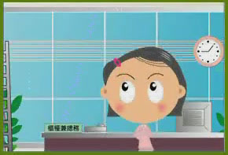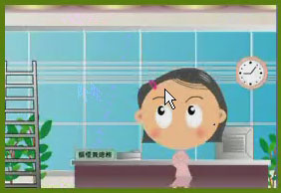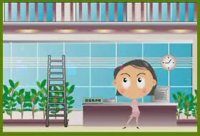
图2-10 拉镜头效果
(2) 眼镜头：顾名思义，就是镜头始终是跟随一个在行动中的表现对象进行拍摄，以便连续而详细地表现对象的活动情形，或在进行中的动作和表情，如图2-11所示。
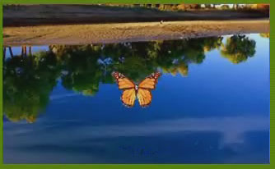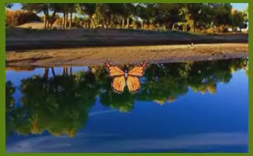
图2-11 眼镜头
(3) 摇镜头：是指摄影机放在固定位置，向左右环顾，摇摄全景，或者跟着拍摄对象移动进行摇摄，常用于介绍环境或突出人物行动的意义和目的。
(4) 推镜头：是指被摄对象位置不动，只移动摄影机推成近景或特写镜头。同一个镜头内容，缓慢地推近，给人以从容、舒展和细微的感受；快推则产生紧张，急促、慌乱的效果。推拍可以引导观众更深刻地感受人物的内心活动，加强气氛的烘托。

(5) 俯仰镜头：俯仰镜头可分为俯镜头和仰镜头。俯镜头除鸟瞰全景之外，还可以表现阴郁、压抑的感情，一般起贬意的作用；仰镜头为瞻仰景，在感情上起着褒意的作用。
(6) 升降镜头：一般用于大场面的拍摄，它能够改变镜头视角和画面空间，有助于戏剧气氛和效果的渲染。
(7) 变焦距镜头：是指摄影机的位置不变，通过安装在影机内的变焦距镜头的焦距变化，使被摄对象在不改变与摄影机的距离的条件下，加速或匀速地拉远或推近，造成一定的节奏。

2.4.2 镜头的衔接
镜头的衔接用来掩饰时空跳跃或其他不连戏情形(与剧情不连续)的镜头。动画片和电影一样，是把大量的单个镜头组接起来才组成了完整的影片。其中，镜头衔接工作就像一位优秀的裁缝一样，将单个的材料缝出一件上等的时装。
每部动画片都有不同景别的几百个镜头，要把这些镜头连接起来，主要有以下几种方法。
(1) 淡出、淡入：又称为渐隐渐显。淡出是指画面由明晰渐渐隐去，变为全黑，相当于舞台上的“幕落”；淡入是指影片从全黑中渐渐显出画面的一个镜头的开端，它的作用是分隔时间空间，表达戏剧段落，相当于“幕启”，如图2-12所示。
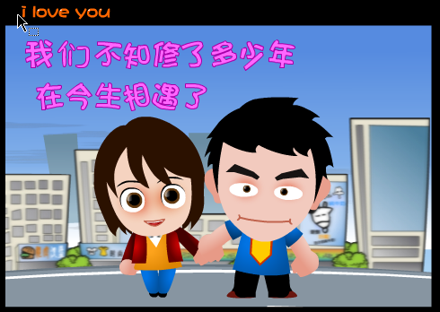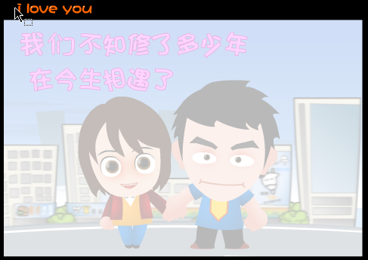
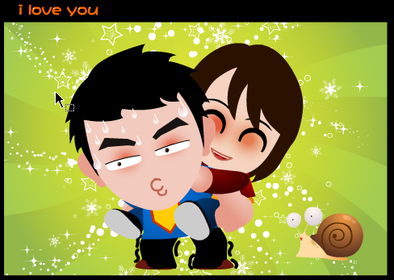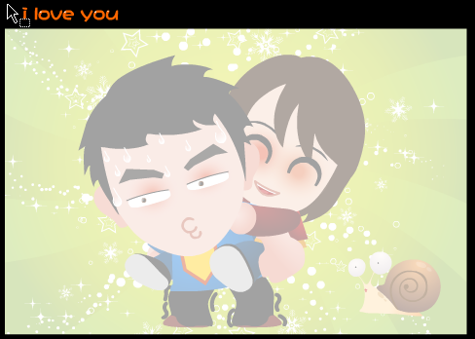
图2-12 淡出、淡入效果
(2) 化出、化入：在前一个镜头渐隐的同时，后一个镜头又重叠出现，直到前一个镜头消失，常用于影片开始时的字幕介绍，或表示剧中人的回忆、想象以及时间的省略，如图2-13所示。
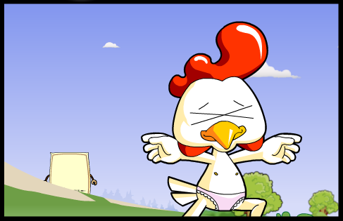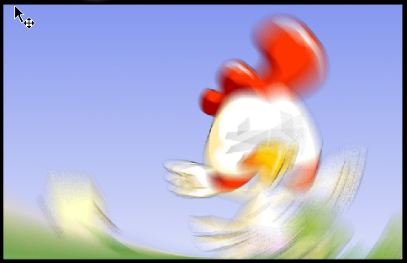
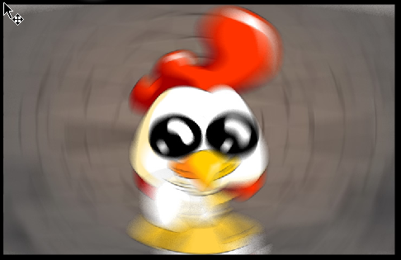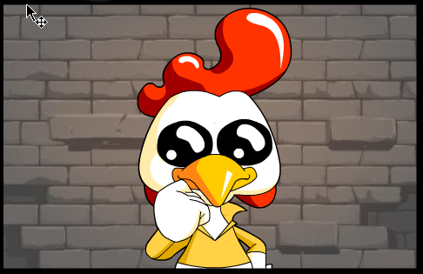

图2-13 化出、化入效果
(3) 划出、划入：是以一条直线或一个圆周线，从镜头画面的一边或一部分运动到另一边或另一部分。第二个画面就跟着这条直线或圆周线出现，直到前后两个镜头交替完毕。这种方法好像翻阅画册的动作，常用于科教影片中，也可在故事片中表现字幕或人、景等物。另外，“划”的技巧中还有帘子卷起或放下那样的帘出、帘入形式和以缩小或扩大圆圈来展现画面的圈出、圈入等形式。
(4) 切出、切入：是指从前一个场景的画面立即转为后一个场景的画面，中间不需要任何技巧，而采用镜头直接转换，连接紧凑，往往用在环境描绘、人物对话、行动的衔接上，在艺术表观上具有干净利落、进展迅速的特点。
(5) 反转、倒转：是一个画面经过180°前后翻转换为另一个画面。这种反转画面特别适用于表现对比内容的镜头。在影片结构上，还可以用它来连接两段各不相同的“戏”。倒转画面，是将一个倒置的画面上下旋转180°变为正置的活动画面。这种方法能够改变剧情发生的时间、地点。

2.5 给分镜头添加声音

2.5.1 添加声音
当分镜头画面绘制完成以后，就要给分镜头画面配上合理的音乐效果了。这样做的好处是，可以更加明确每个镜头的长度及时间动作的控制。
Flash 动画片中的声音可以分为3个部分：背景音乐、对白与音效。
(1) 背景音乐与对白：对白是指专门为动画做的配音。由于对白需要对口型，所以在动画制作过程中就要加入，但是在分镜头当中没有必要绘制出口型动画。
(2) 音效：一般背景音乐与对白都是在动画制作过程中添加的，而音效则可以稍后添加，一般为卡通、大自然等音效。添加音效的时候应注意选择数据流的属性，并在时间轴上建立起始关键帧和结束关键帧，如图2-14所示。
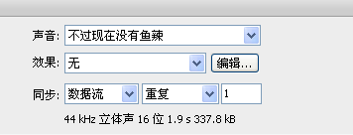
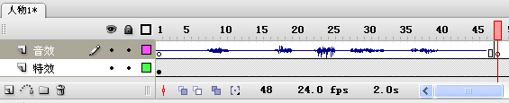
图2-14 添加声音

思考与练习
1. Flash动画前期设计都有哪些工作？
2. 如何选择Flash动画剧本？
3. 绘制分镜头画面的注意事项有哪些？镜头之间如何衔接？
4. 原创一部2~3分钟的动画短片剧本，并绘制其动态分镜头。

